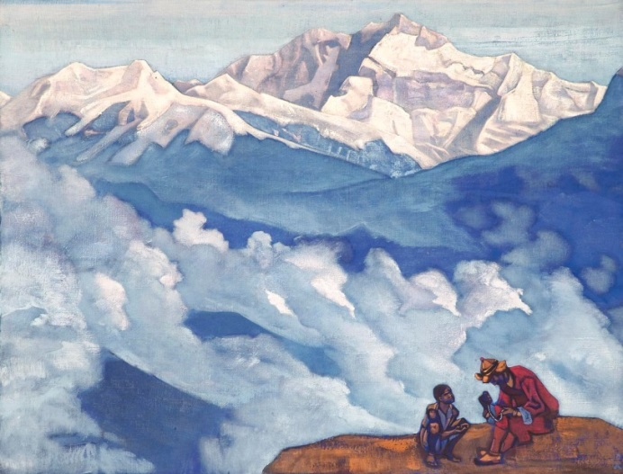

Nikolaj Konstantinovič Rerich: Biseri iskanja (resnice), 1924

»Kjer je mir, je kultura; kjer je kultura, je mir.«
Nedavno sem se udeležila otvoritve razstave del Nikolaja Rericha v celjski Teozofski knjižnici in bralnici Alme Karlin. Vodilna misel razstave je bilo življenjsko vodilo slikarja, filozofa, arheologa in teozofa Nikolaja Konstantinoviča Rericha (1874-1947): »Kjer je mir je kultura: kjer je kultura, je mir.«

Pred mnogimi leti sem se z Rerichom srečala pri zbiranju gradiva za moje zapise o Šambali in Belovodju. Lani sem na potovanju po Altaju obiskala tudi njegov muzej v Verhnjem Ujmonu, prvi ruski vasi na Altaju, kjer je slikar skupaj s svojo ženo Heleno Ivanovno Rerich (1879-1955) in sinovoma Jurijem in Svetoslavom bival od 7. do 19.8. 1926 in kjer so nastale njegove čudovite upodobitve Beluhe in Šambale. Poleg izjemnih slik velikega ruskega slikarja me je navdušilo literarno delo njegove žene Helene Ivanovne z naslovom Živa etika. Obsežna knjižna zbirka štirinajstih knjig, ki so nastajale od leta 1924 do leta 1939 se zdi nekako izven takratnega časa, pisana za čas v katerem živimo mi in za čas, ki prihaja.
Helena Ivanovna Rerich je bila izjemno nadarjena že kot otrok. S sedmimi leti je znala brati in pisati v ruščini in nekaj tujih jezikih. Bila je nečakinja znamenitega feldmaršala Mihaila Kutuzova, ki je l.1812 premagal Napoleona. Njen sorodnik je bil tudi skladatelj Modest Musorgsky.
Živa etika izhaja iz prepričanja, da je Vesolje ogromen duhovno energijski sistem, nekakšen neizčrpen vir psihične energije. Prihodnost človeštva je odvisna od sposobnosti sprejemanja močnih kozmičnih energij, ki jih Helena Rerich imenuje psihična energija in opozarja, da če človeštvo ne bo sprejemalo te energije, se bo njena okrepljena manifestacija odražala v obliki nesreč in smrti prebivalcev tega planeta. Poudarja pomen visoke stopnje morale in etike, ki bi morali biti vodilo človekove evolucije. Morala označuje človekov odnos do sveta, ljudi in do samega sebe, medtem ko je etika filozofski nauk o nravnosti, o dobrem in zlu. Moralnost ni nek abstrakten pojem, ampak je življenjska naravnanost; ta je sposobna ustvarjati biokemijske pogoje, ki vplivajo tudi na dogajanja v organizmu. Nemoralna dejanja znižujejo raven psihične energije v telesu, kar ima neposreden učinek na znižanje odpornosti, povzroči pomanjkljivo energijsko oskrbo organov in oslabi zaščitno auro okrog telesa. Vse to ima prej ali slej za posledico bolezen, kar pa človeku daje priložnost, da spozna nemoralnost svojih dejanj. Morala je merilo človekovega zdravja. »Zdrav duh v zdravem telesu - in ne obratno!«, pravi Helena Rerich.
Duhovni razvoj človeka je nujen za nadaljno evolucijo človeštva. Pri duhovno visoko razvitih ljudeh je pretok psihične energije med čakrami ali energijskimi centri povečan. Helena Rerich tako v Živi etiki piše:
»Ljudje z duhovnimi sposobnostmi bodo sposobni prejemati velike količine psihične energije, ljudje brez duhovnih sposobnosti, pa bodo imeli premalo psihične energije, posledica česar bodo bolezni, nesreče in smrt. Zgodila se bo planetarna duhovna revolucija, ko bodo duhovne vrednote prevladale nad materialnimi. Življenje človeštva in vsega na zemlji se bo spremenilo do neprepoznavnosti.«

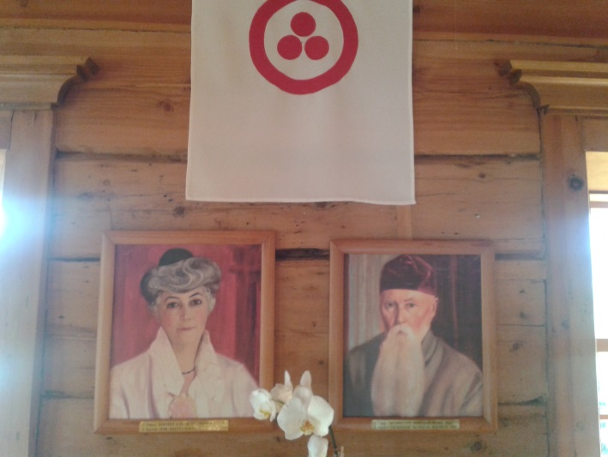
Helena Ivanovna in Nikolaj Konstantinovič Rerich pod zastavo Pakta miru

Posebna pozornost Žive etike je namenjena misli, ki je energija in ki zapolnjuje prostor našega bivanja. Človek je neposredno odgovoren za kakovost svojih misli, besed in dejanj – od tega je odvisno človekovo telesno zdravje in tudi stanje celotnega planeta. »Misleč človek pošilja v neskončnost prostranstev misli miru, pa tudi misli zla in uničenja. Kot magnet bo privlačil enako energijo kot jo pošilja. Tako si človeštvo oblikuje svojo lastno usodo, ki je v celoti odvisna od kakovosti njegovih misli. Misli se oddajajo in sprejemajo s čakrami, ne možgani. Najmočnejši je pretok misli skozi srčno čakro.«
Živa etika poziva ljudi, da živijo v skladu s kozmičnimi zakoni in ponuja znanja za duhovno preobrazbo življenja. Poudarja, da z vstopom v tretje tisočletje vstopamo v novo kozmično obdobje, v katerem se bo zgodil neobičajen astronomski pojav, katerega rezultat bodo nenadne spremembe v človeku in okolju.
Helena Rerich je že l.1934 zapisala: »Kozmične kataklizme se pojavijo kot rezultat odklona zemeljske osi. Dandanes so znanstveniki sposobni dokaj natančno zabeležiti to stalno-odvijajoče se odklanjanje, ki še vedno grozi, da bo povzročilo razdejanja«.
Sodobne znanstvene raziskave na področju fizike in astronomije potrjujejo starodavne prerokbe in astrološke napovedi. Vpliv t.i. promenade planetov se je pričel l. 2003 in se bo stopnjeval do leta 2018. Posledica drugačne planetarne razporeditve je spremenjen nagib zemeljske osi, kar naj bi znova povzročilo spremembo položaja severnega in južnega tečaja. Sprememba razporeditve ozvezdij in vstop novih vesoljskih teles v naše osončje bosta povzročila znatne spremembe zemljinega elektro-magnetnega polja, ki se bo nabilo s povsem novimi in silovitimi kozmičnimi silami. Te nove energije bodo vplivale na ljudi skladno s stopnjo njihove moralne naravnanosti in duhovne razvitosti. Vse je energija in vse je živo. Živ je kamen in živa je človekova zavest. Vse živo pa ima svojo energijo oz. energijsko polje. Energijsko polje človekove zavesti ustvarjajo čustva in misli, ki niso le električni impulzi v naših možganih, ampak ustvarjajo tudi človekovo auro in auro vsega planeta. Prav naša morala določa naravo naših misli - energije, ki vpliva na celotno okolje. Plemenite misli in dejanja so znak visokih moralnih načel in ustvarjajo v človekovi auri čisto energijo visokih vibracij, ki je podobna čisti energiji Vesolja. Nasprotno imajo zle misli, nizkotna čustva in slaba dejanja nizke vibracije, ki so v disharmoniji s kozmičnimi energijami, ki vstopajo v zemeljsko auro. Helena Rerich v Živi etiki pojasnjuje, da nove energije lahko prehajajo le v energijsko polje duhovno razvitih ljudi, katerih aura ni onesnažena z negativnimi psihičnimi energijami. Ljudje, katerih zavest žarči v okolje pozitivne misli in s tem visoke vibracije, bodo sposobni iz vesolja vsrkati nove kozmične žarke. Medtem pa nemoralni in sebični ljudje, ki so si navlekli slabo karmo, tvegajo, da bodo postali žrtve bolezni, nesreč, katastrof… Vzrok za to je nasprotje med visokimi vibracijami kozmične energije in nizkimi vibracijami v auri teh ljudi.
»Ljudje, ki svojo psihično energijo uporabljajo za pomoč bližnjemu in za skupno dobro, imajo odprt kanal za prejemanje psihične energije iz kozmosa. Tisti pa, ki svojo psihično energijo uporabljajo le za sebične namene, bodo slej ko prej ostali brez vsega. Končali bodo kot kamen na kakšnem planetu. Odločitev v kakšen namen bo človek uporabljal svojo psihično energijo je izbira med dobrim in zlom.«
Kozmična energija se v starodavnih sanskrtskih zapisih imenuje agni – to je nebeški ogenj. Izraz agni yoga pomeni v prevodu povezava z ognjem, ki ga Helena Rerich razume kot izvor vsega. Ogenj je zemeljski - ogenj (Agni), vmesni - strela (Indra) in nebeški - sonce (Surya).
Starodavni teksti, ki govorijo o očiščujočem kozmičnem ognju, ki se bo spustil na zemljo in uničil vse zlo in izprijenosti, imajo trdno osnovo v cikličnem kozmičnem dogajanju, ki v določenih časovnih intervalih sproži izjemen dotok kozmične energije na zemljo, ki se manifestira kot ogenj. To je apokalipsa.
Izjemno močan dotok kozmičnih energij v zemeljsko elektromagnetno polje bo povzročil naravne kataklizme na zemlji in psihične pretrese v ljudeh. Energija negativnih misli in čustev prehaja iz ljudi in njihove aure v auro zemlje in ruši ravnovesje, ki je temeljni princip kozmosa. Posledica so še večje ekološke katastrofe – poplave, potresi, vulkanski izbruhi, neobičajne vremenske spremembe, požari, orkani…
Helena Rerich je že pred mnogimi leti opozarjala na nevarnost kritične mase negativnih misli in čustev v zemeljski auri. Višje vibrirajoče kozmične energije v zemeljski auri niso združljive z nizko vibrirajočimi psihičnimi energijami človeštva. Avtorica Žive etike zato poudarja, da apokalipsa niso naravne katastrofe same po sebi, ampak nizka raven duhovnosti večine človeštva, kar bo pripeljalo do katastrof in posledično do smrti ogromnega števila ljudi.
Živa etika prehod v novo obdobje kozmične dobe za razliko od religioznih razlag ne obravnava kot konec sveta, ampak kot očiščenje zemeljske aure protievolucijskih sil, kar bo prineslo novo ali t.i. zlato dobo planeta in človeštva. Apokalipso tako Helena Rerich ne razume kot konec sveta, ampak kot kozmično sodišče: vsak bo nagrajen ali kaznovan zaradi svojih dejanj.
Sporočilnost v delih teozofinje Helene Rerich v današnjem času postaja vedno bolj aktualna predvsem zato, ker Živa etika bralca na zelo jasen način pouči o tem, kako ravnati v vsakdanjem življenju, da bi svoje energijske potenciale okrepili in jih znali uporabiti. Opozarja na dejstvo, da povečan dotok kozmične psihične energije sprožijo dobra dela, poštenost, tudi čustvo žalosti, ljubezni in radosti, ustvarjalnost, pravilno dihanje (predvsem v gorah) in zdrava živa hrana (glavni organ, ki sprejema psihično energijo hrane na bi bil slepič). Medtem pa zmanjšan dotok psihične energije sprožijo sovraštvo, zavist, obrekovanje, obup, jeza, lenoba, pohlep in prevare. Ljudje neprestano sprejemamo in oddajamo psihično energijo. To sevanje deluje na vso okolico in ustvarja kolektivno zavest. V velikih mestih je zaradi koncentracije prebivalstva in nizkega stanja njihove psihične energije stanje psihične energije v okolju zelo nizko. Zato je nujno, da se človek občasno iz mest umakne v naravo. Šamanska filozofija to imenuje širitev zavesti navzven v naravo.
Pri raziskovanju altajske kulture in religije sem se srečala z altajsko etnologinjo Ene bijik kam Seino Tirisovno, ki v svoji knjigi Altaj jan – genofond Altaja zapisom Žive etike postavlja vzporednico v znanjih starodavnih ljudstev Altaja. Altaj jan je tradicionalno učenje o povezanosti človeka s kozmosom in Zemljo. Učenje vključuje starodavna znanja Altajcev, ki pravijo, da je Altaj srce matere Zemlje. Jan v altajščini pomeni pravo v smislu zakona, ki določa in uravnava življenje na osnovi zakonitosti kozmičnega reda. Sodoben človek živi po rimskem pravu, ki ni osnovano na zakonitostih kozmosa in narave. Zgodovinski zapisi starodavnih ljudstev Altaja in njihovih znanj so sicer še vedno skriti v Vatikanskih arhivih, vendar je Seina Tirisovna v svoji knjigi Altaj jan in v svojih učenjih ta znanja znova obudila. Primerjava med zapisi Helene Rerich in Seine Tirisovne kaže na osupljivo podobnost in isti izvor vedenj v vsezapisu genofonda človeštva. Zato je naslov Živa etika resnično pravi okvir za delo Helene Ivanovne Rerich – znanje, ki živi in nam v tem prestopnem času kaže pot duhovnega prebujenja in razvoja.

Maria Ana Kolman
12.11.2014

